



信息学院软件工程系

《计算机网络》实验报告

**题　　目 实验5　CISCO IOS路由器基本配置**

**班　　级 软件工程2018级1班**

**姓　　名 方浩南**

**学　　号 24320182203188**

**实验时间 2020年4月8日**

**2020 年 4 月 21 日**

# 实验目的

使用Router eSIM v1.1来模拟路由器的配置环境；使用CCNA Network Visualizer 6.0配置静态路由、动态路由和交换机端口的VLAN。

# 实验环境

WINE 5.5(Windows XP), Router eSIM v1.1, CCNA Network Visualizer 6.0

# 实验结果

**Router eSIM路由器的的常规配置（附录一 5.2）**

以路由器A为例，进入特权模式进行配置，包括：修改主机名、添加其他主机记录、设置网络设备接口IP和开启网络设备。

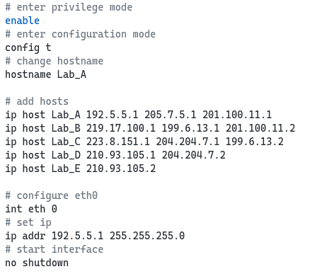

配置之后查看接口状态信息

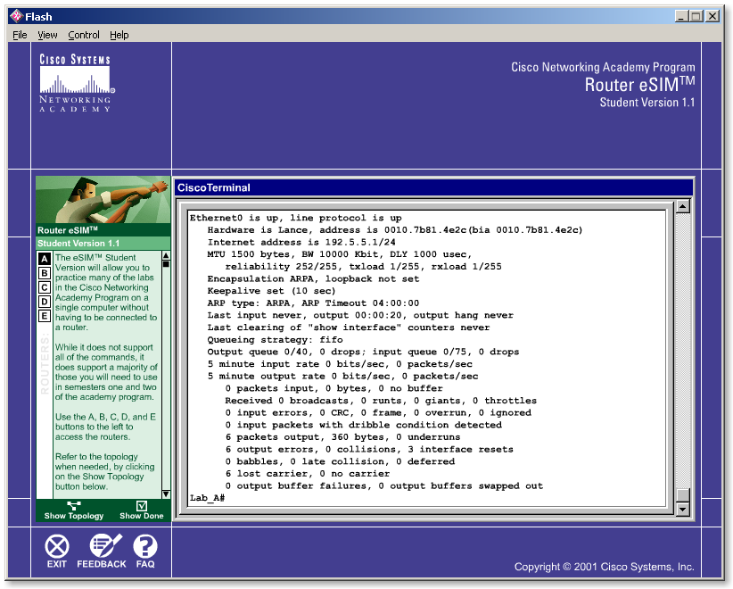

其它接口和其它路由器的基本配置同理，详细命令见src文件夹。

**Network Visualizer静态路由配置**

添加和连接物理设备

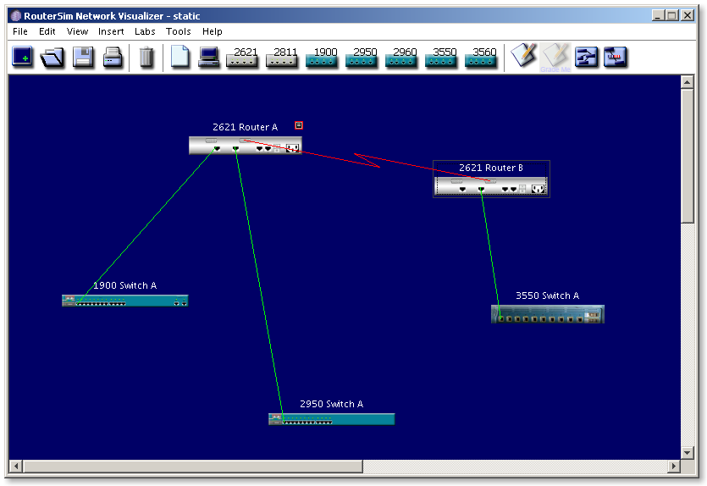

配置前设置，和Router eSIM同理

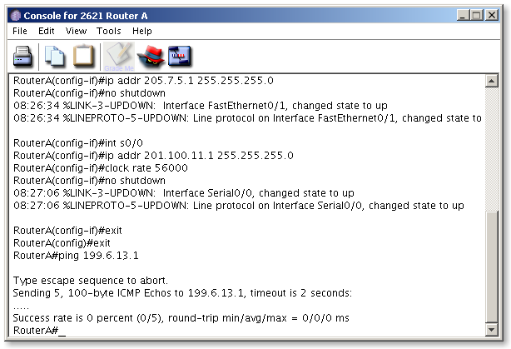

在RouterA添加静态路由记录并使用ping检验连通性



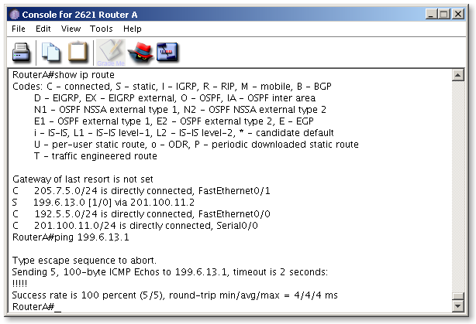

**Network Visualizer动态路由协议RIP的配置（附录一 5.4）**

连接和配置IP

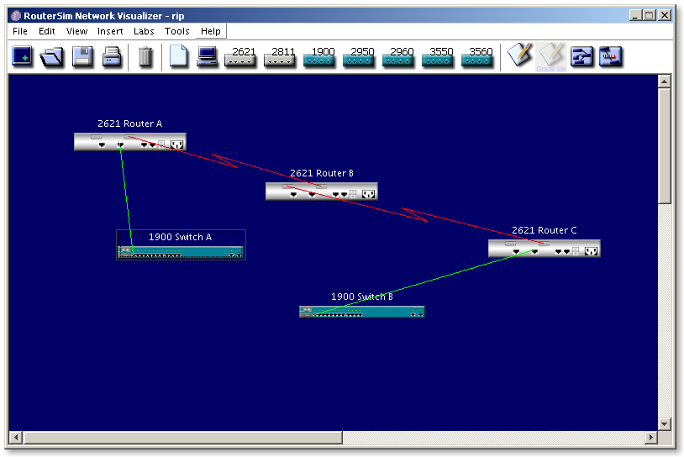

以RouterA为例为三台路由器配置RIP

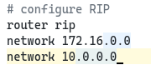

用RouterA ping RouterC 检验联通性

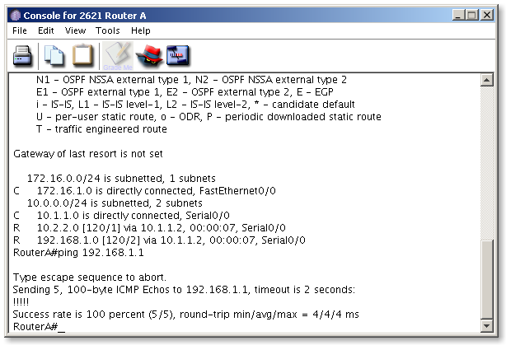

完整命令见src文件夹

**Network Visualizer交换机端口VLAN的配置（附录一 5.6）**

根据指引配置VLAN

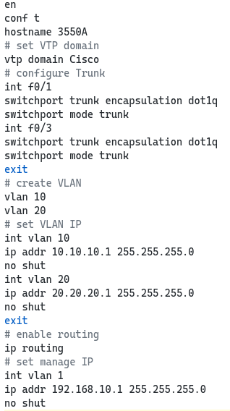

用3550A ping 2950A和2950B检验连通性

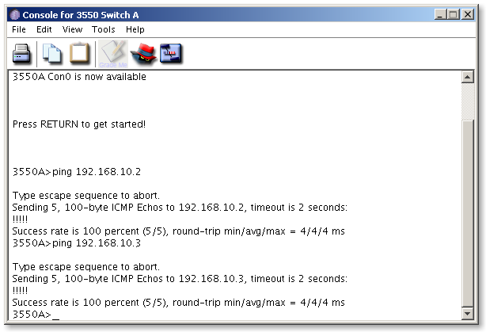

# 实验总结

计算机网络的一个主要意义是连接计算机，通过这次实验可以体会到这个连接的多重意义。从物理连接、直接连接、到逻辑上的虚拟连接等等，这样也正体现了发展至今的计算机网络的分层结构。